Beszámoló az ntp-kki-a-15-0030 számú „lehozzuk nektek a csillagokat” című pályázathoz

  - Suli Harmónia Általános Iskola és Óvoda
  - Felsőrajk

Iskolánk 2016-ban a Nemzeti Tehetség Program keretében az Emberi Erőforrások Minisztériuma és az Emberi Erőforrás Támogatáskezelő jóvoltából a Kisiskolákban működő tehetséggondozó programok támogatására pályázott.
Lehozzuk nektek a csillagokat című pályázatunk 2 000000 forint támogatásban részesült.
A program segítségével a természettudományok iránt érdeklődő tanulók betekintést nyerhettek tágabb környezetük, a Naprendszer működésébe és felépítésébe. Közelebb kerültek a csillagászat területével kapcsolatos témákhoz, tevékenységekhez. Saját tevékenységeiken keresztül ismerhették meg az őket körülvevő világot. Mértek, számoltak, kutattak, barkácsoltak, összevetették eredményeiket a szakkönyvekben olvasott ismeretekkel.
Célunk, hogy tehetséges diákjaink megismerhessék a bolygók világát, megértsék, hogy miért kell odafigyelniük közvetlen környezetükre, megtanuljanak tájékozódni a csillagos égen, szerzett ismereteiket későbbi tanulmányaik során is fel tudják használni.
Első alkalommal diákjaink egy előadást hallhattak Joó Barbara tanárnőtől és Pupp Gábor tanár úrtól a Naprendszerről, melynek során számukra is érthető nyelven kaptak betekintést az őket körülvevő tágabb környezetről.
A gyerekek megismerkedtek a Nap felépítésével, főbb adataival, a Naprendszer bolygóival és azok jellemzőivel, a törpebolygókkal, kisbolygókkal, meteorokkal és az üstökösökkel.

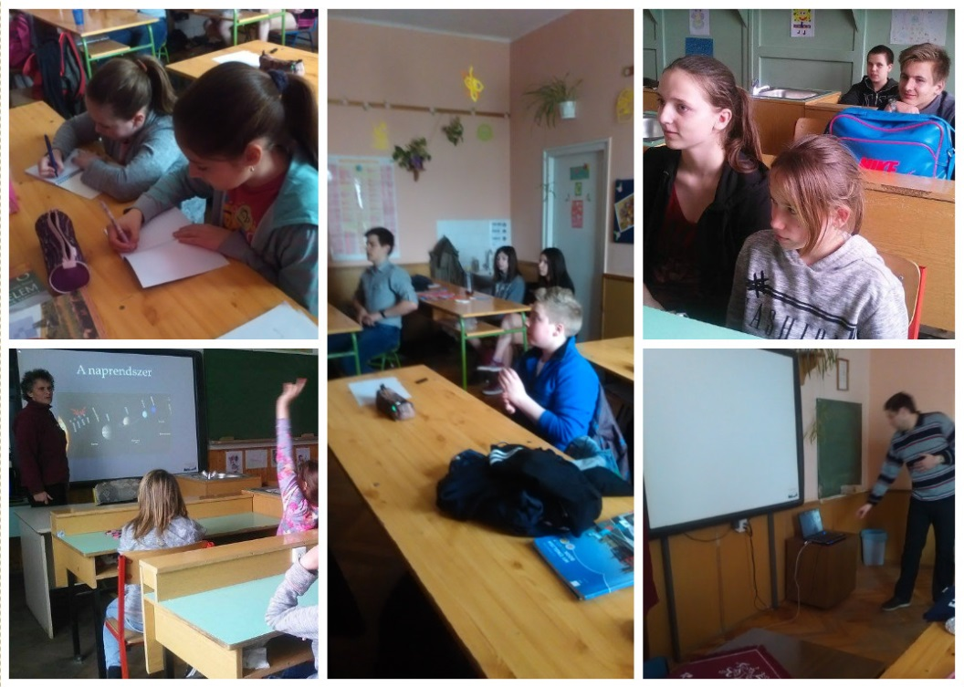

Másnap Matisz Attila matematika-fizika-informatika szakos tanár úr a szombathelyi Gothard Csillagászati Egyesület egyik megalapítója és vezetőségi tagja mutatta be a gyerekeknek az általa készített csillagászati navigációs eszközöket. Elméleti előadása után a diákok ezeket az eszközöket kézbe vehették, és ki is próbálhatták.
A szakember az előadás után minden kérdésükre szívesen válaszolt.

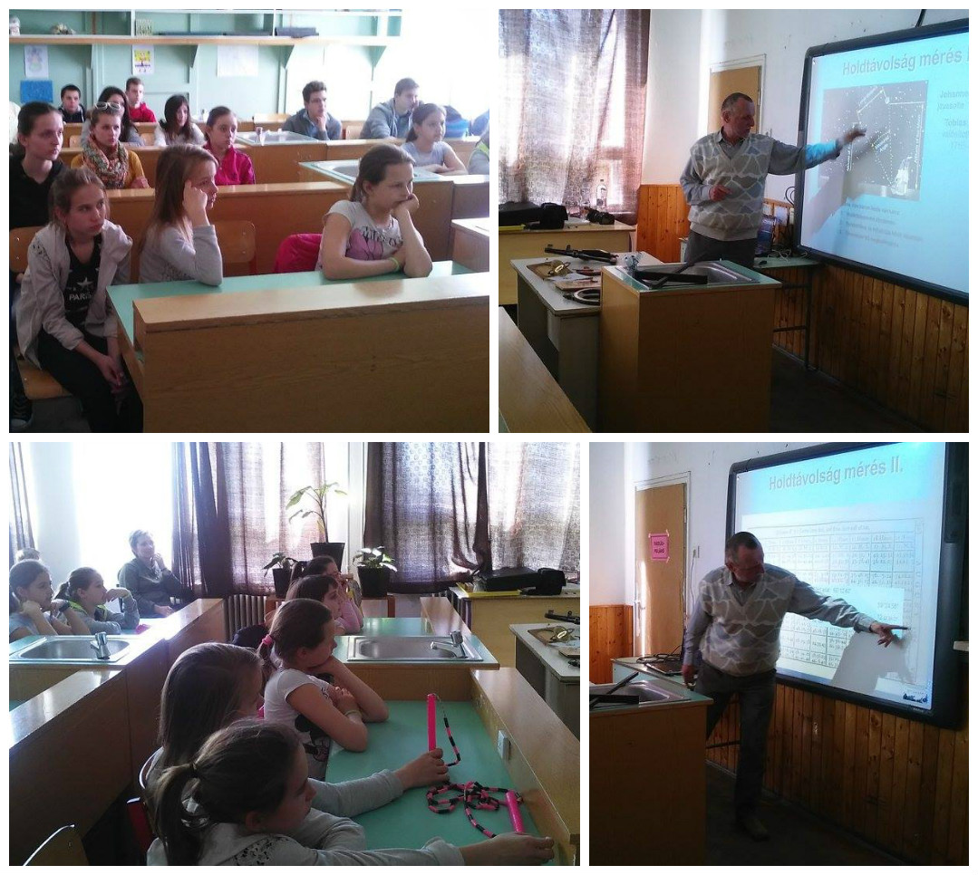

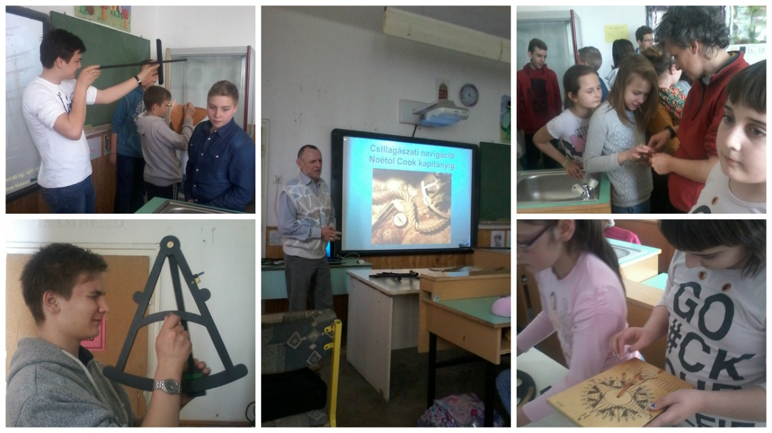

A gyerekek az előadások után kutató munkába kezdtek. A projekt következő állomásaként az internet és szakkönyvek segítségével kiadványt készítettek, melyben összegyűjtötték az eddig hallottakat. Kis füzetet szerkesztettek belőle, melyet mindannyian kézhez is kaptak.

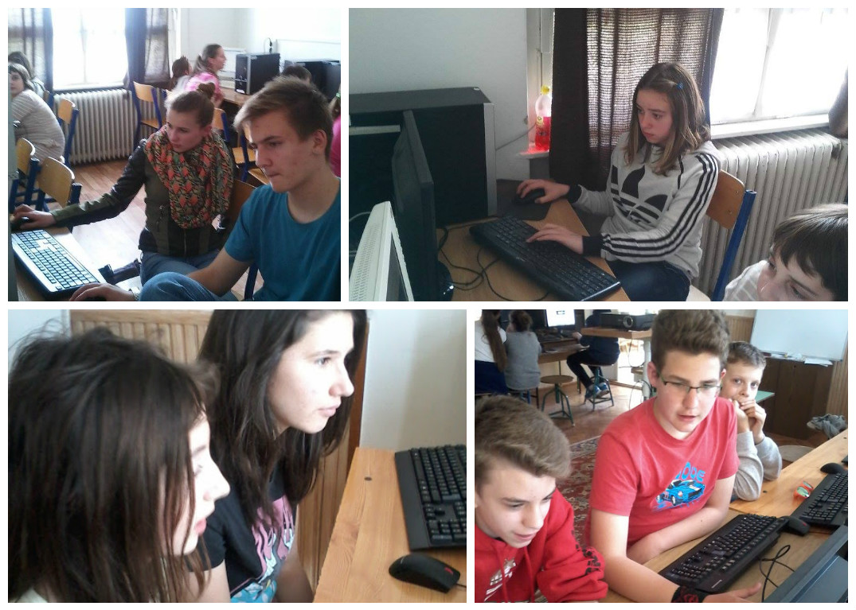

Majd következett a plakátok készítése…
A gyerekek terveztek, ragasztottak, rajzoltak, és a plakátokra felkerültek a bolygók legfontosabb adatai is. Ebben segítségükre voltak nemcsak a szakkönyvek, hanem az általuk már elkészített tanulmányi kalauz is.
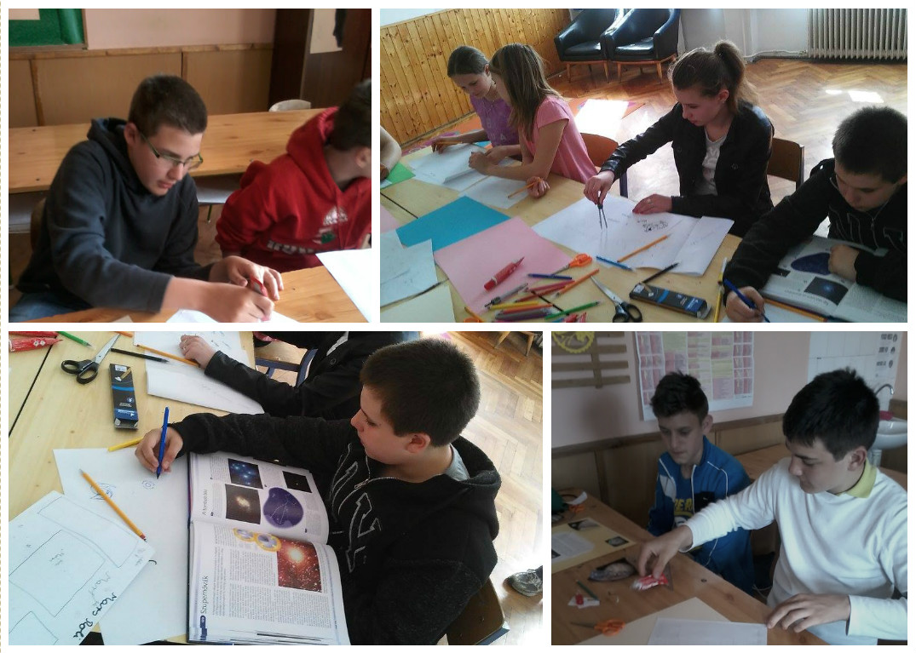
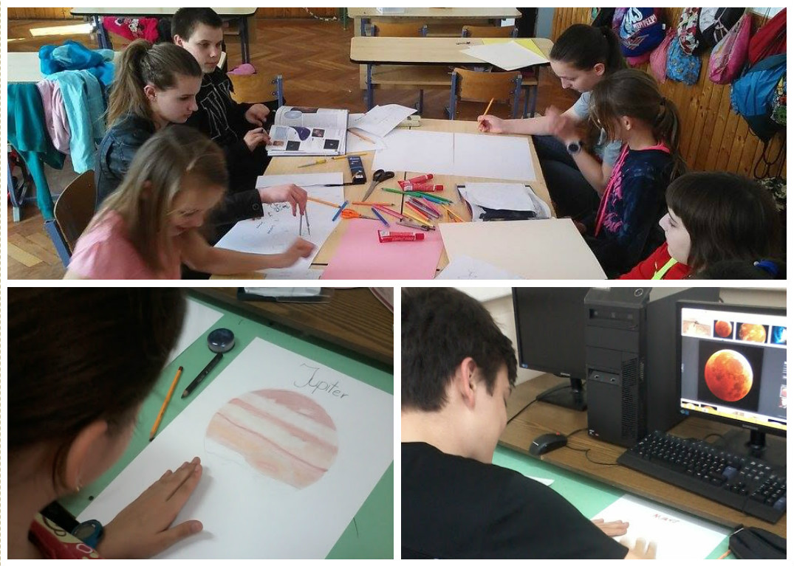

A pályázat következő feladata a bolygók méretének és távolságának kiszámítása méretarányosan. A gyerekek lelkesen írták fel a matematikai összefüggéseket, és aktívan vettek részt a számolásban.

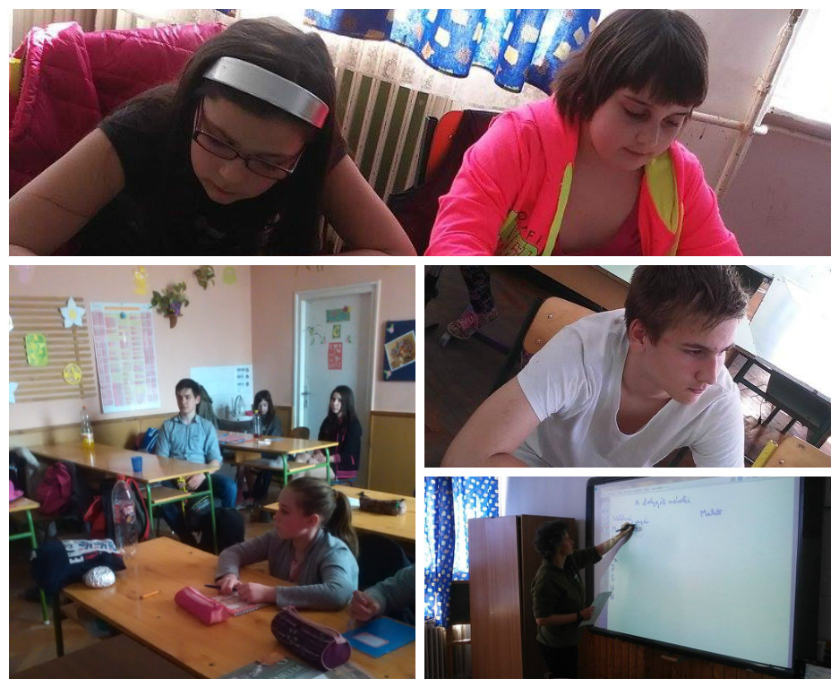

A pontos számítások elvégzése után a bolygók méretarányos makettjét el is készítették. Ismét előkerültek a színes lapok, a ragasztók, az ollók. Sorra készültek a különböző technikával megvalósított planéták.
Miután elkészültek, elővették a mérőszalagot, és először az iskolába, majd a faluba gondos mérések után kihelyezték a maketteket a megfelelő helyre.
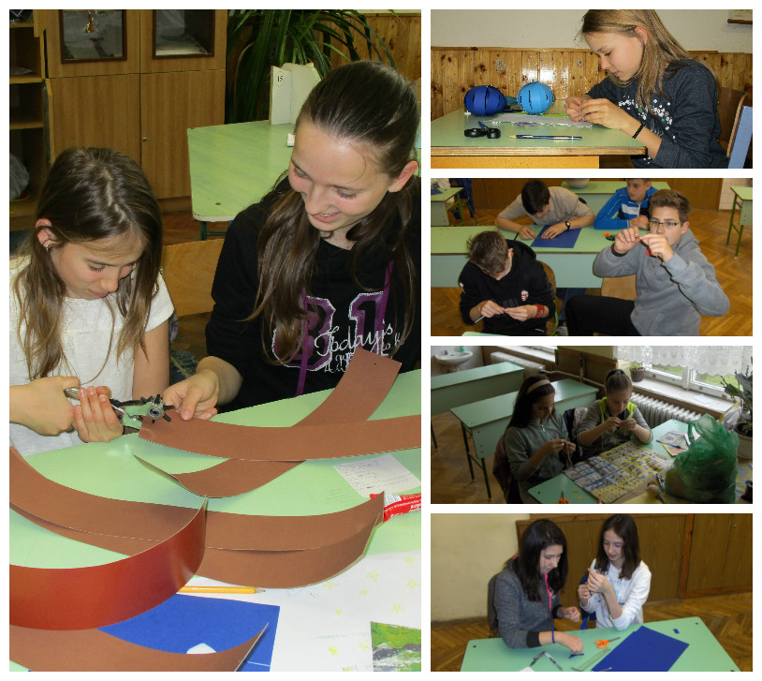

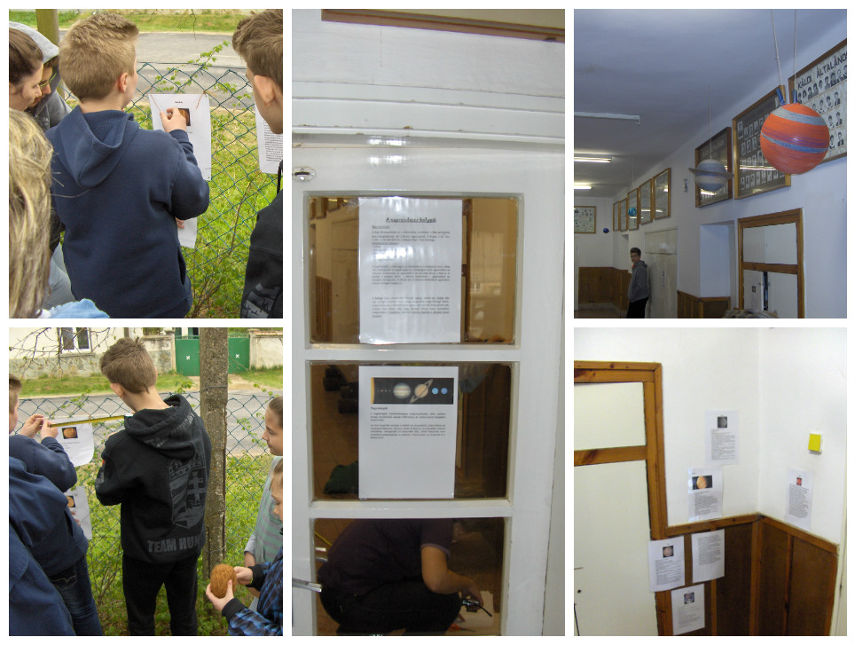
Az éjszakai égboltmegfigyelés előkészítéseként a gyerekek megismerkedtek a tavaszi égbolt csillagképeivel. Néhányat közülük pauszpapírra, néhányat pedig fekete kartonpapírra előrajzoltak, majd kipontoztak és megfelelő megvilágítással megjelenítettek.

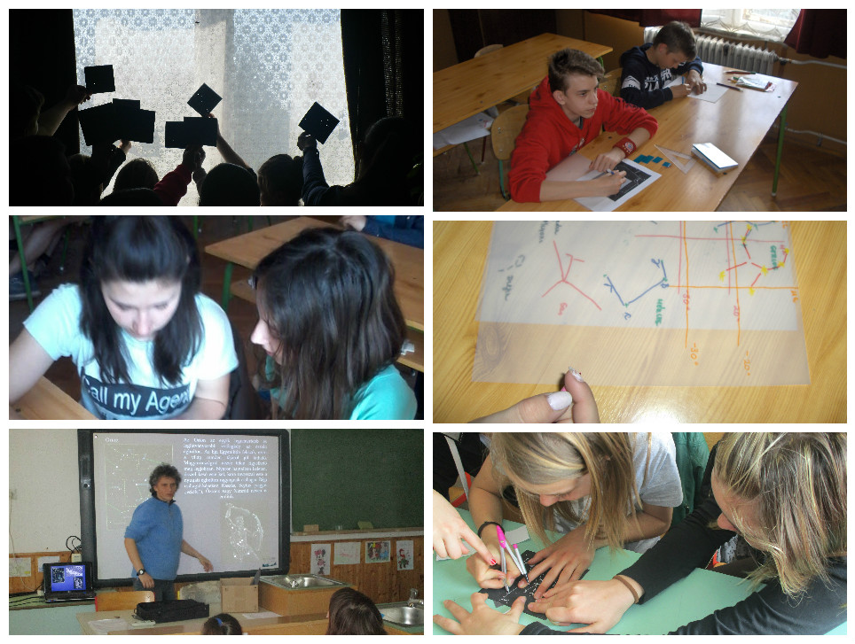

Elérkezett a pályázat egyik legjobban várt pillanata, a bakonybéli Pannon Csillagdába történő utazás. Egy kiállítást tekintettek meg a csillagászat és űrkutatás történetéről, Galileiről és a Mars-utazásról. Simogattak meteoritot, érdekességeket hallgattak a Mars robotról, felpróbálták a szkafander ruhához tartozó sisakot, kipróbálták a katapultülést. A Planetáriumban filmvetítésen vettek részt, a kupolájában nappal a Napot, a napfoltokat vizsgálták. Az éjszaki program során pedig a Planetáriumban Galilei nyomába eredtünk, ahol egy filmvetítést láttunk életéről és munkásságáról, majd lézeres csillagkép bemutatón vettünk részt, ezután pedig távcsöves észlelés következett a kupolában.

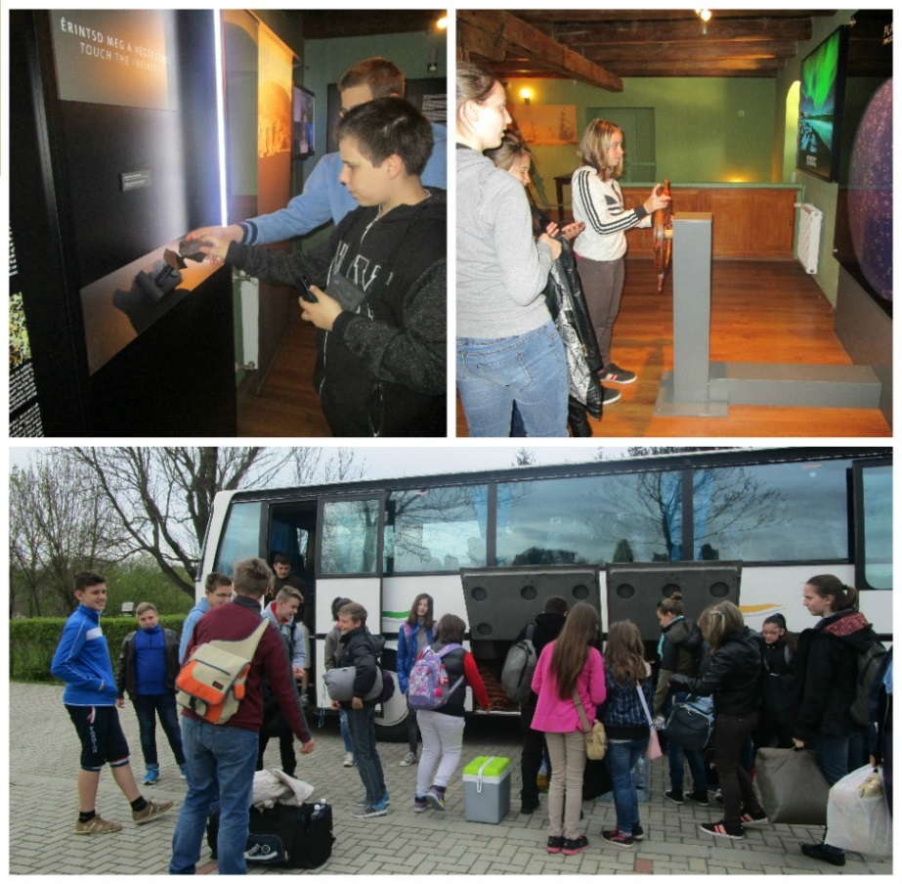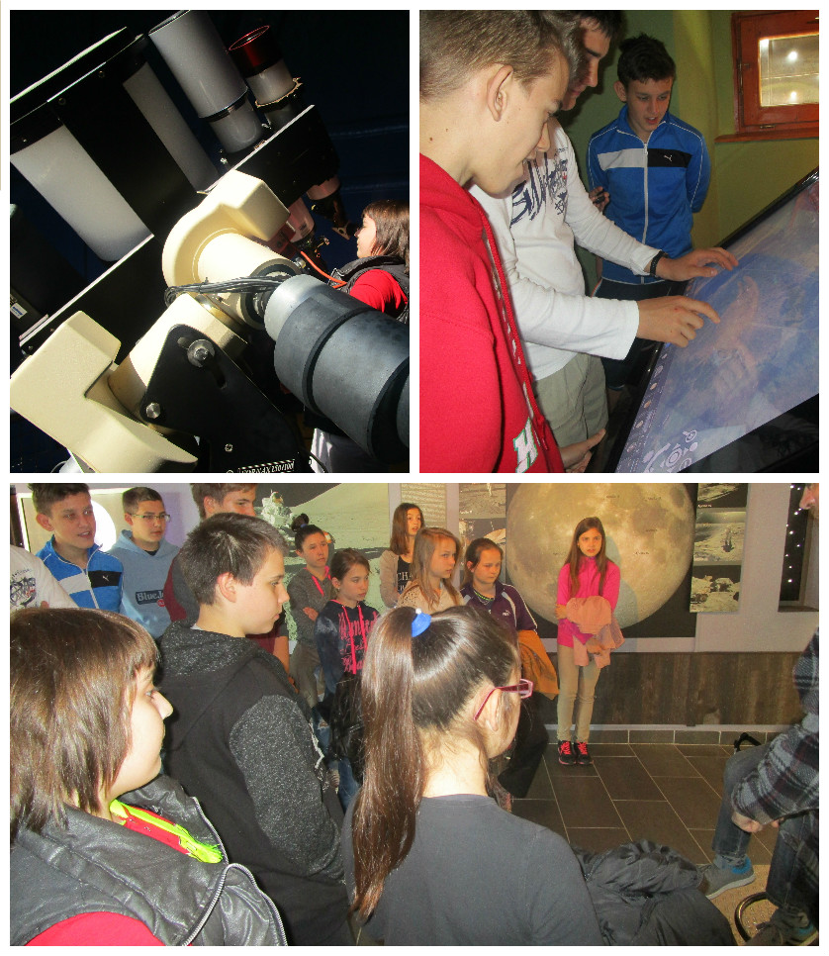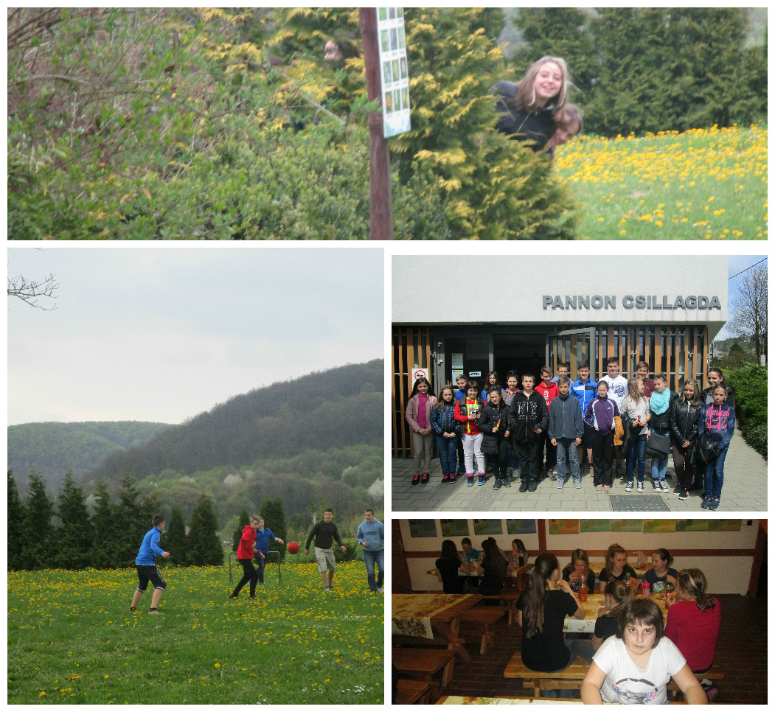

Az éjszakai égbolt megfigyelésére minden gyerek saját maga által összeállított távcső-modellel készült. Galilei- és Kepler-féle teleszkópokat raktak össze.

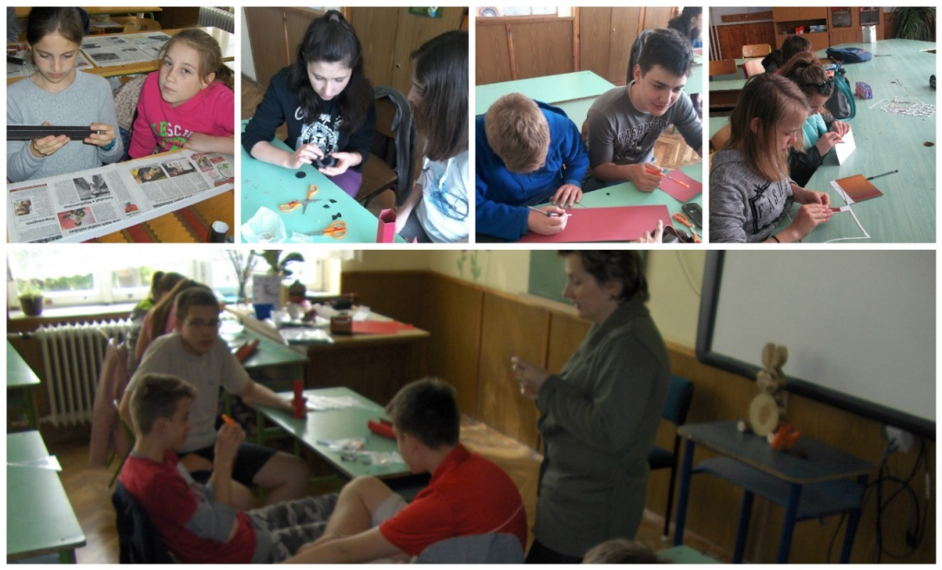
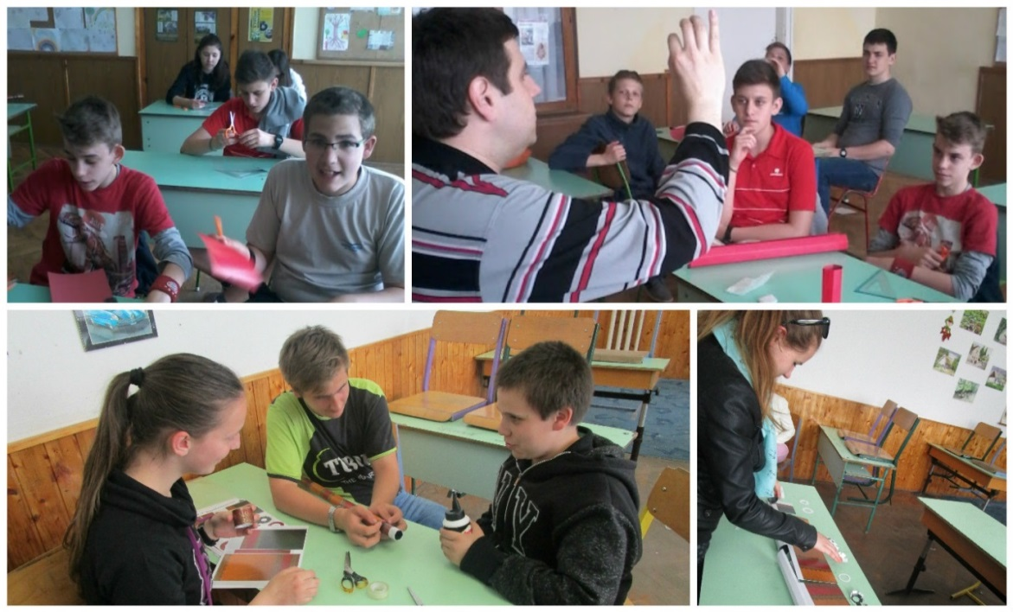
Az éjszakai égbolt megfigyelésére szerencsés estét fogtunk ki. Felhők nem tarkították az eget, ezért az észlelés zavartalan volt. A vásárolt és a megépített távcsöveket is maradéktalanul tudták használni a gyerekek. Jól láthatták a Holdat, a Jupitert és holdjait, és lelkesen keresgélték a korábban megismert csillagképeket. A program során megtanulták használni a Csillagászati évkönyvet és a csillagtérképeket.

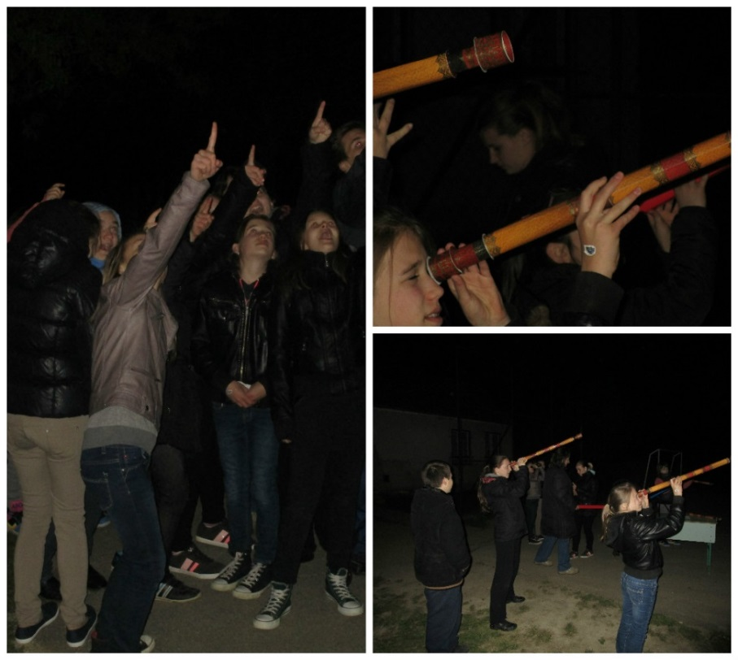

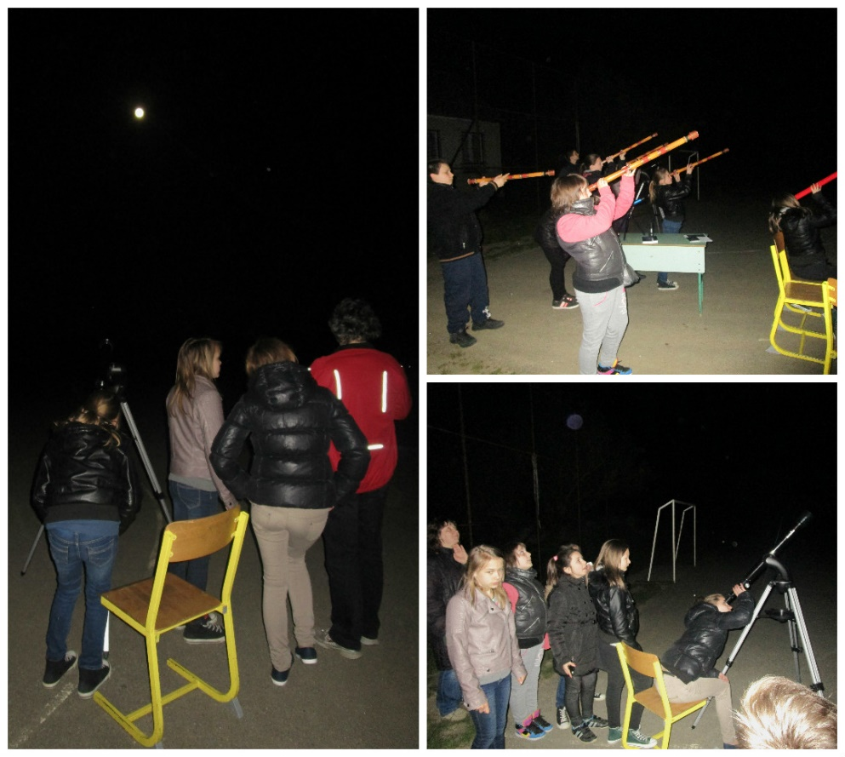

A második kirándulás helyszíne Mosonmagyaróvár. A FUTURA Interaktív Természettudományi Élményközpont munkatársai remek csillagászati programsorozatot állított össze számunkra. A Planetáriumban filmvetítésen, majd egy csillagászati előadáson vettek részt a gyerekek. Ezután az auditóriumban „idegen lényeket kerestek”. A Mini Space World terepasztalnál vezetett program következett az űrutazásokról. Űrhajósokká képezték ki csoportunk tagjait, ”jártunk” a Holdon.
Az intézmény minden - a négy őselemhez kapcsolódó szintjén - játszva tanultak és tapasztaltak meg mindent diákjaink.

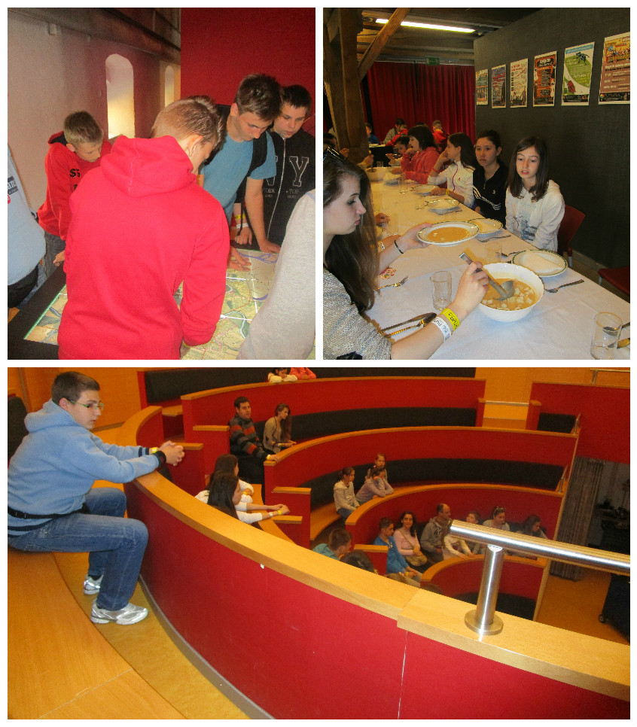

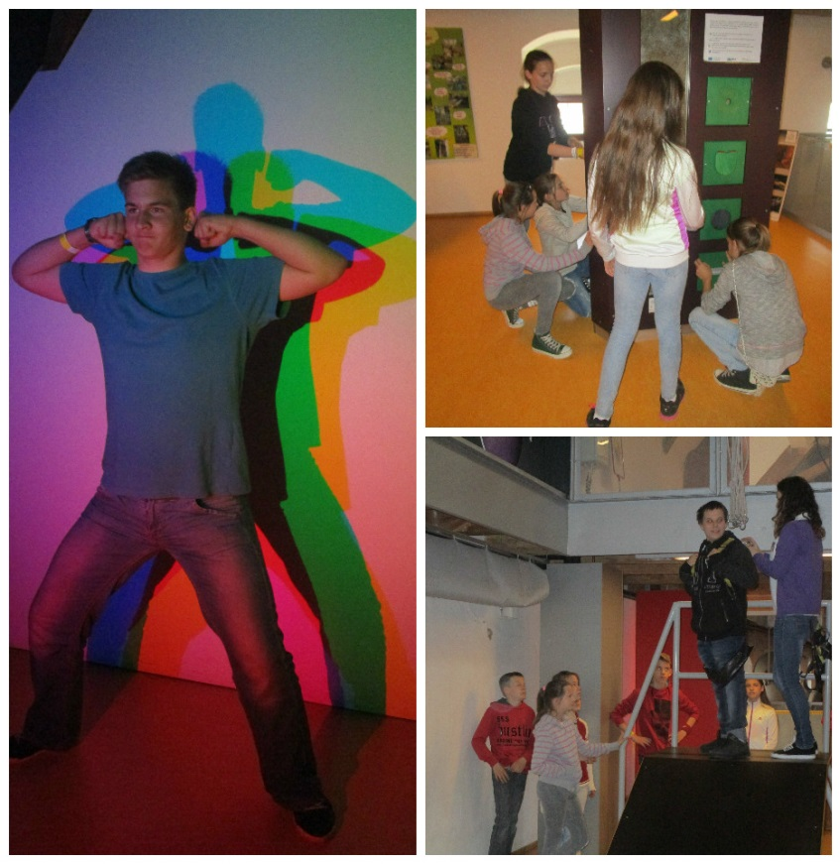

A harmadik napon útnak indult csapatunk, hogy megkeressük Mosonmagyaróvár napóráját, mely a vár K-i saroktornyának DK-i falán 11 m magasan helyezkedik el. Vertikális. Hiányzó árnyékvetője valószínűleg pólusra mutatott. A számlap vakolatra festett körív alakú sáv 3 m hosszan. Óraszámozása jelenleg nincs. A torony és a pontosan szerkesztett napóra XVIII. századi lehet. Napjainkra kopottá vált.

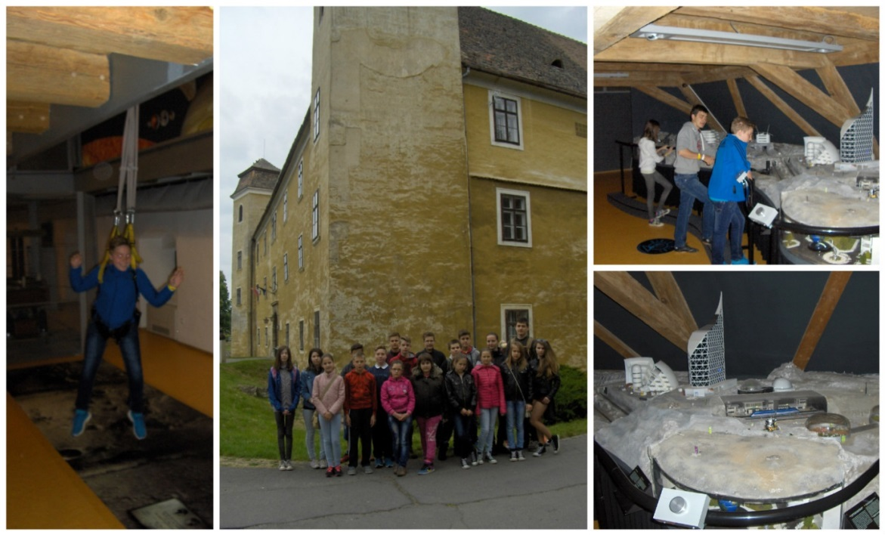

A pályázat újabb produktumaként Edwin Hubble amerikai csillagásznak emléket állító űrteleszkóp makettjét állították össze kartonpapírból.

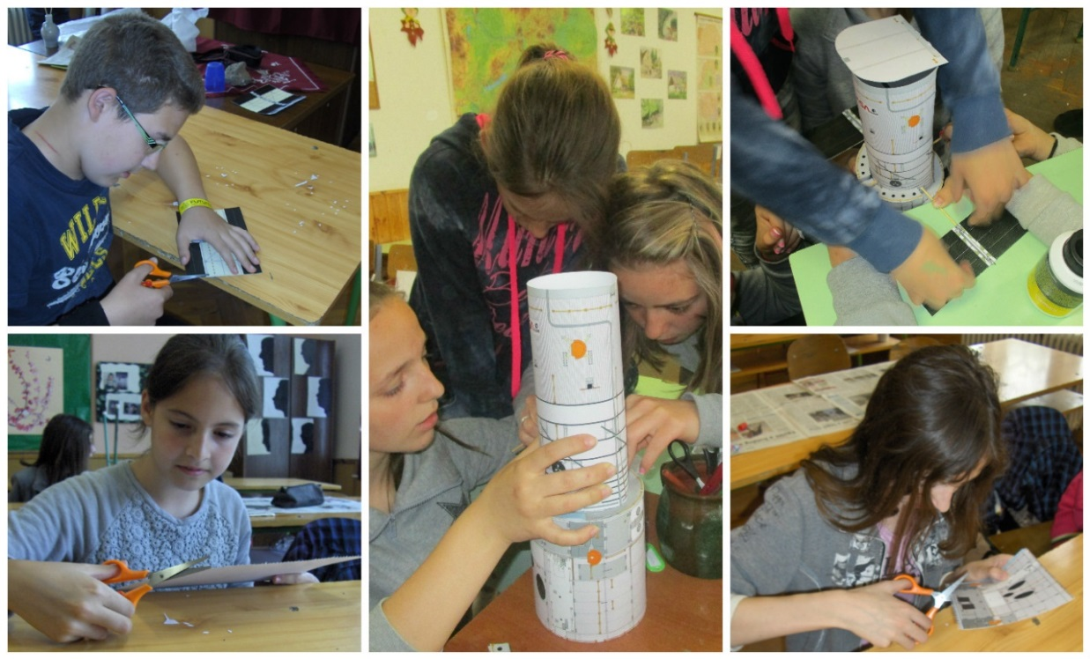
Furnérlapokból készítettek a diákok zsebnapórát. Az összecsukható napóra egyik lapja horizontális, a másik vertikális, így egyszerre két számlapon mutatja az időt.

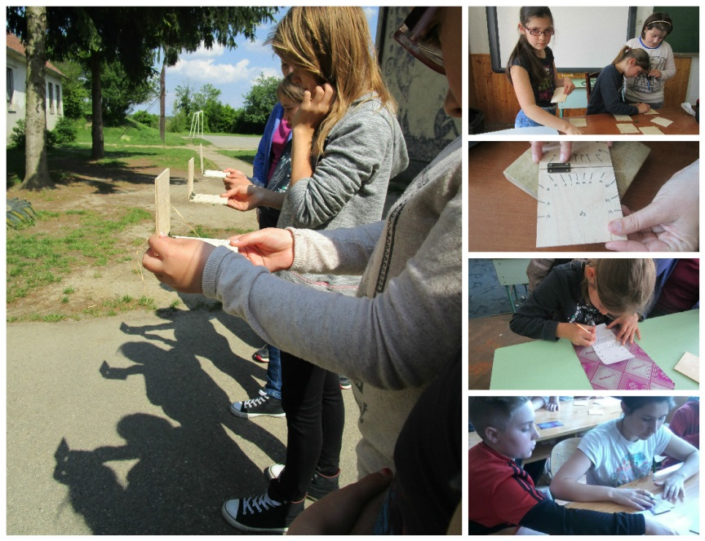

A növényekből kirakott napóránk az iskolaudvar dísze. A térköves részen található a hónapok beosztása, a növények pedig az órapontokat jelölik. Az ültetést gondos tervezés és mérés előzte meg.

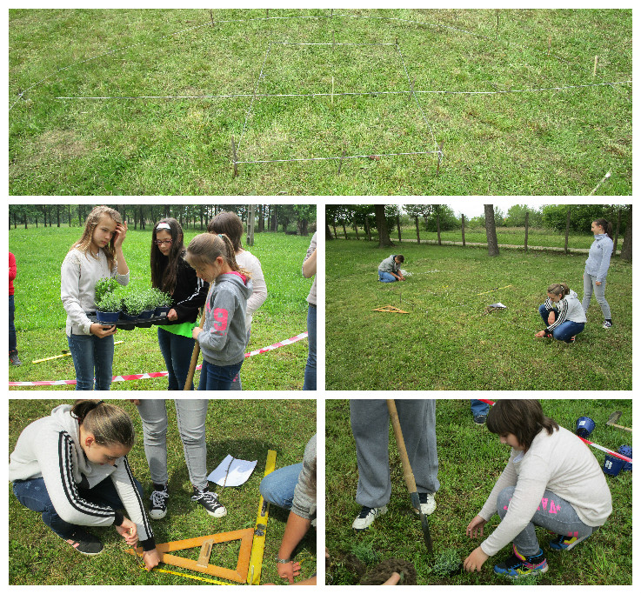
A programok megvalósítása során a tervezett munkaterv szerint, az időpontok, időtartamok szerint folyt a munka. A csillagászati szakemberek végigkísérték, segítették munkánkat. A gyermekeink lelkesedését látva újabb csillagászati eseményekre, programsorozatokra kaptunk meghívást. A projektben résztvevő tanulók a közös munka során még jobban összekovácsolódtak, segítették egymást, szorosan együtt működtek. Folyamatos érdeklődő kérdéseik és a programról írt véleményük alapján arra következtetünk, az érdeklődésüket olyannyira sikerült felkelteni, hogy a program folytatását várják.

A tanulók véleménye a tehetséggondozó pályázatról és programjairól

„Sok új dolgot tanultam. Nekem nagyon tetszett a bakonybéli tábor. Tetszett a kupolában lévő távcső, a Holdat nagyon szépen lehetett látni a krátereivel együtt. A planetáriumban lévő kisfilmek a Föld kialakulásáról, a Nap kialakulásáról és a csillagokról nagyon érdekesek voltak.” Patrik

„Nagyon jól éreztem magam, mind a foglakozásokon, mind a kirándulásokon. Olyan dolgokkal ismerkedtem meg, amelyekkel úgy gondolom, hogy lehet sosem foglalkoztam volna. Bővült a látóköröm. Sok érdekességet hallottam.
A kedvencem a mosonmagyaróvári kirándulás volt. A Futura nagyon figyelemfelkeltő és sokoldalú intézmény, ahol mindenki talál kedvére való foglalkozást.
Köszönöm szépen a lehetőséget, és a sok élményt, amit szereztem.” Vanessza

„Amikor elmentünk Mosonmagyaróvárra meg Bakonybélbe, az nagyon jó volt, mert távcsővel néztük meg a Holdat, a Napot és a Jupitert. Itt az iskolában is nagyon jók voltak a programok. Készítettünk napórát meg plakátot a bolygókról, az is nagyon tetszett. Bakonybélben és Mosonmagyaróváron nagyon jók voltak a planetáriumok. Volt olyan teszt, ami azt mérte fel, hogy melyikünk lenne a legjobb űrhajós. Nagyon jók voltak ezek a csillagászati programok. Remélem, hogy jövőre is lesznek ilyen programok.” Dia

„Nekünk nagyon tetszett a bakonybéli kirándulás és az ott lévő csillagda. Nagyon érdekes volt mikor a Holdat és a Jupitert, meg a Napot figyeltük. A Szent kúthoz is elsétáltunk.
Az iskolánkban egy késő este távcsövekkel figyeltük a csillagképeket, amikről még nem volt tudomásunk.
Mosonmagyaróváron is jártunk. A Futurában is voltunk. Ott sok mindent kipróbáltunk, és nagyon jól éreztünk magunkat. Olyan dolgokat próbálhattunk ki, amikről nem is tudtuk, hogy vannak.Planetáriumban is voltunk, ahol sok izgalmas dolgot láttunk.
Sok jó élményben volt részünk, és új barátokat is szereztünk.” Gréti és Panni

„Itt a suliban jó volt, hogy saját készítésű távcsövekkel figyelhettük meg az égboltot. A Pannon Csillagdában a Holdat és a Jupitert tanulmányoztuk, és megismerkedtünk Galileo Galilei életével. A Futurában sokat játszottunk és tanultunk a csillagokról.” Roli

„Nekem nagyon tetszett a csillagászati program, mert olyan dolgokkal ismerkedtem meg, ami eddig nem is érdekelt. De ez a program megszerettette velem a csillagászatot. Legjobban a Futura tetszett, mert sok olyan érdekes feladat volt, ami megragadta az érdeklődésem. Pl.:
A Holdséta. Nagyon jól éreztem magam. Köszönöm a lehetőséget, hogy itt lehettem.” Cintia

„Nagyon nagy élmény volt mindenki számára. A programok változatosak voltak. Sok tapasztalatot szereztünk. Rengeteg érdekes dolgot mutattak meg. Sok mindent megtudtunk a naprendszerről és a bolygókról.” Kata, Laura, Barnabás, Péter, Bálint

„Nagyon jó élmény volt. Szórakoztató, de azért nem volt könnyű, de megoldottuk. Nagyon sokat tanultunk belőle.” Réka, Lili

„Nekem személyesen nagyon tetszett a program egésze. A legjobban a gyakorlati foglalkozások, ezeken belül Bakonybél és Mosonmagyaróvár különösen. Mosonmagyaróváron a foglalkozások a Futurában, és a játékosan megszerzett ismeretek. A csillagdai csillagvizsgálások. A magunk által összeállított szerkezetek (napóra, távcsövek, űrteleszkóp). Összefoglalva, ha tehetném, még egyszer részt vennék a programon.” Berci, Adrián

„Jó volt. Megnéztük a Naptávcsövet. Új barátokat is szereztem. Érdemes volt a programon részt venni.” Áron

Felsőrajk, 2016. július 28
Joó Barbara
programvezető

